系统使用说明

1、使用Google Chrome浏览器输入地址：<http://221.2.232.82:8766/>，进入系统。

2、在登陆页面中输入用户名和密码，点击登陆按钮。通过验证后即可登入系统。

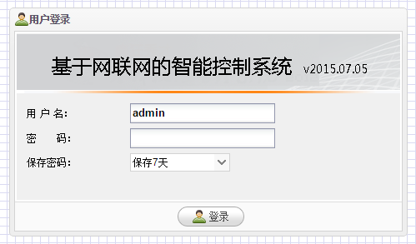

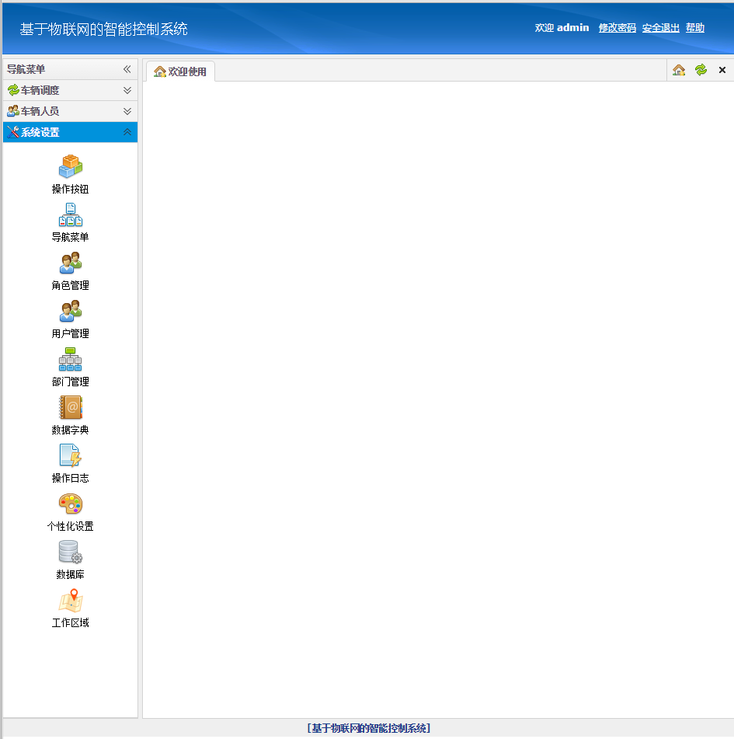

3、首次进入系统先添加其它用户。在系统管理-用户管理中增加删除用户。

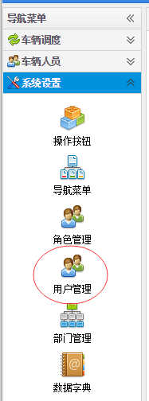

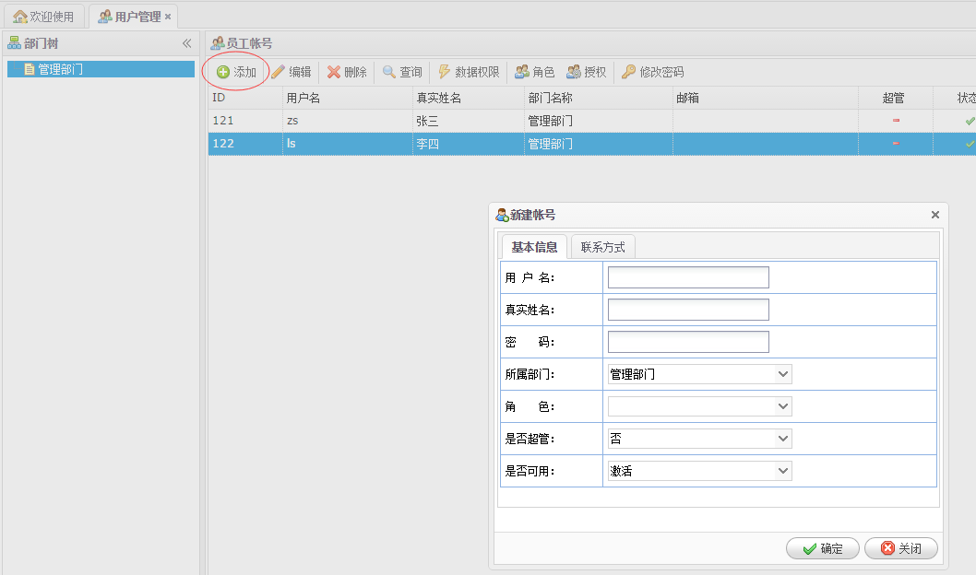

4、其次，对设备进行管理。在系统设置-数据字典中管理设备。设备安装后，向安装人员索要设备编号，添加进系统。在没有添加设备的情况下，不显示工作信息。

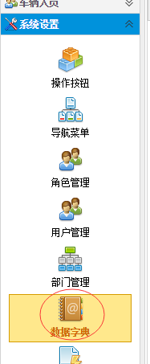

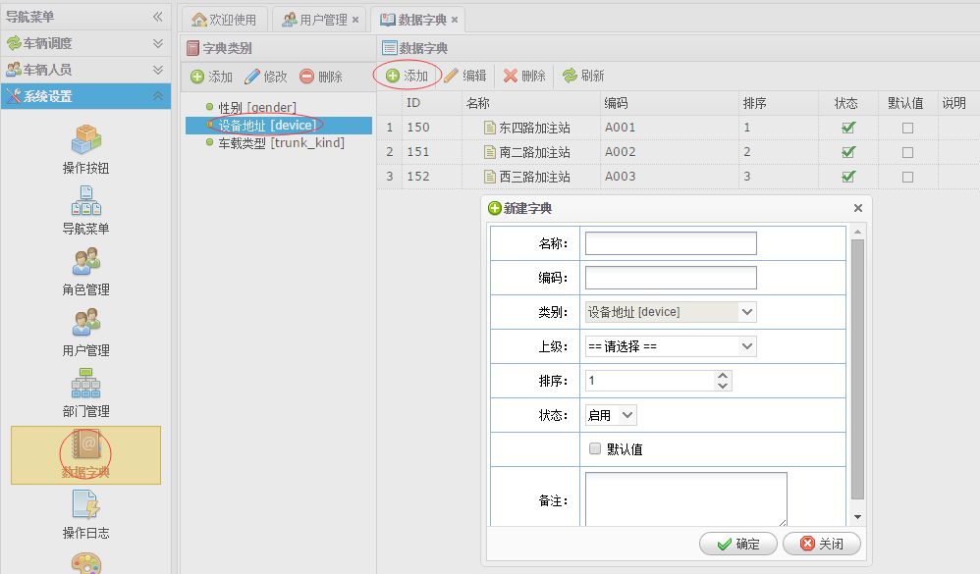

5、在车辆人员-车辆管理中增加车辆信息，在车辆人员-人员管理中增加人员信息。

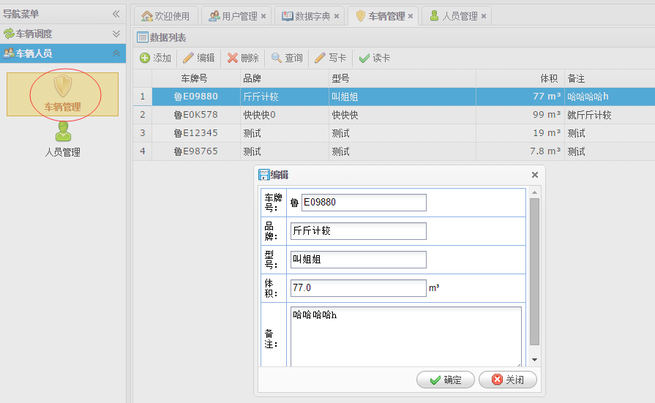

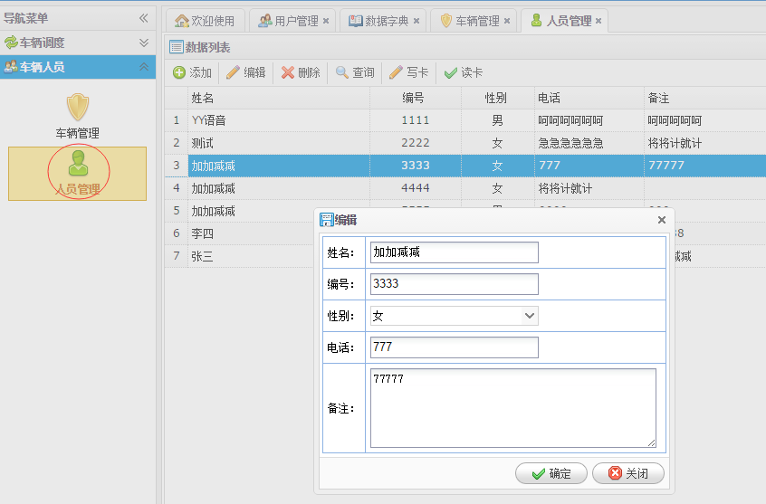

车辆、人员信息添加完成后，连接写卡器并将高频卡放在读卡器上方，点击写卡按钮即可将车辆、人员信息写入高频卡。

6、工作信息可以在车辆调度-工作明细中查看。

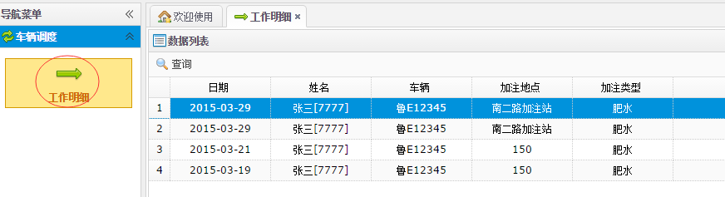

点击每条记录的“查看”按钮即可查看送水签到的位置。

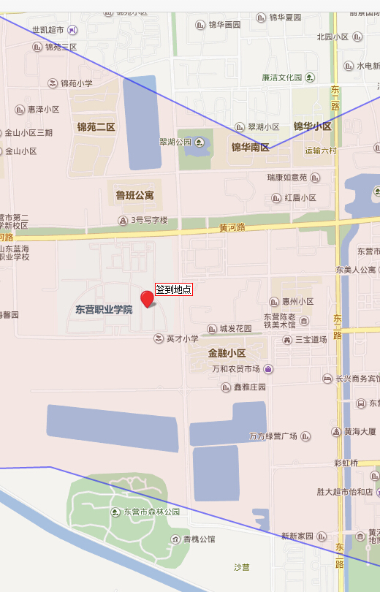

其中，红色区域是限定的内部区域。该区域可以通过系统设置-工作区域进行手动调整。